Министерство образования и науки РФ
ФГАОУ ВО «Севастопольский государственный университет»

Кафедра информационных систем

Доц. Колесников А.В.

Методические указания к
практическим занятиям
по дисциплине

МЕТОДЫ ИССЛЕДОВАНИЯ И МОДЕЛИРОВАНИЯ ИНФОРМАЦИОННЫХ ПРОЦЕССОВ И ТЕХНОЛОГИЙ

для магистров по специальности
09.04.02 «Информационные системы и технологии»

Севастополь-2015

ПРАКТИЧЕСКОЕ ЗАНЯТИЕ 1
Тема: “Построение модели регулируемого пешеходного перехода со светофором, разрешающим или запрещающим движение транспорта в AnyLogic».

1.1. Описание проблемы

Светофор, регулирующий движение автомобилей на пешеходном переходе, может находиться в следующих состояниях:
- движение транспорта разрешено (зеленый),
- приготовиться к запрещающему сигналу (мигающий зеленый),
- приготовиться к остановке (желтый),
- движение запрещено (красный),
- приготовиться к движению (красный и желтый).
Светофор работает в автоматическом режиме. В каждом состоянии светофор находится определенный постоянный период времени.

1.2. Построение модели

Создайте новый проект под названием Svetofor и назовите класс корневого активного объекта Model.
В модели единица модельного времени соответствует 1 секунде реального времени.
Модель будет иметь только один активный объект, представляющий светофор, поэтому корневой объект Model будет единственным активным объектом модели.
На диаграмму класса активного объекта Model поместите Начало диаграммы состояний из панели Диаграмма состояний и назовите ее Для_автомобилей, заметьте, что AnyLogic может работать с элементами, набранными кириллицей.
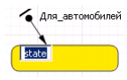
Перетащите мышью элемент Состояние под стрелочку начала диаграммы как показано на рис. 1.1.
Имя состояния, как и все другие его параметры, можно редактировать в окне его свойств.
Для того чтобы построить стейтчарт (карта состояний, стейтчарты представляют собой графический язык диаграмм), следует использовать элементы из палитры Диаграмма состояний, рис. 1.2.
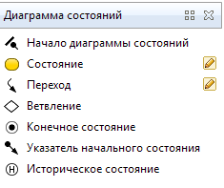
1. Элемент определяет начальное состояние всего стейтчарта,
2. С помощью кнопки рисуются состояния (как простые, так и гиперсостояния),
3. Элемент используется для рисования переходов между состояниями,
4. Элемент определяет начальное состояние внутри сложного состояния,
5. Элемент используется для рисования состояния, являющегося "финальным" в поведении активного объекта.
Заметьте, что для любого выделенного объекта появляется панель его свойств, в котором можно изменить параметры и, в частности, имя объекта, если это необходимо.
Структурные ошибки при рисовании стейтчарта – повисшие переходы, дублированные указатели начального состояния и т. п. – выделяются в панели Проекты значком Х красного цвета и записью в панели Ошибки.
Выделенные переходы должны иметь на концах зеленые точки, если точки белые, это значит, что переход не соединен с состоянием – висит.
В соответствии с алгоритмом работы светофора помимо начального состояния в модель нужно ввести дополнительные состояния (рис. 1.3).
Начальное состояние назовите движение – движение автомобилям разрешено (зеленый свет),
затем светофор переходит в состояние внимание – внимание (мигающий зеленый),
медленно – приготовиться к остановке (желтый свет),
остановка транспорта stop – запрет движения (красный свет),
приготовиться – приготовиться к движению (красный и желтый свет горят одновременно).
Состояние внимание представьте гиперсостоянием с парой переключающихся элементарных состояний: в одном из них зеленый горит (состояние А), в другом – нет (состояние В). Постройте эти состояния и соедините их переходами, как показано на рис. 1.3.
Для создания сложного состояния (гиперсостояния) необходимо в объект «Состояние» поместить такой же объект или несколько объектов. В сложном состоянии необходимо задать указатель начального состояния, т.е. состояния с которого начнется выполнение данного блока. Последним этапом является соединение всех состояний элементами «переход». Режим рисования перехода запускается по двойному щелчку мыши.

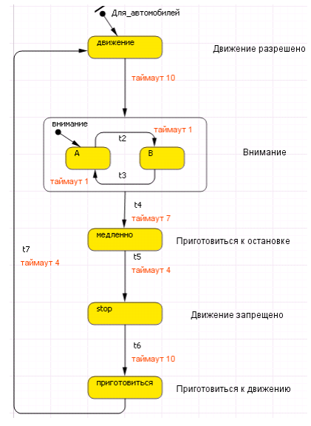

Задайте условия срабатывания переходов.
Переходы в автоматическом светофоре выполняются по таймауту, т. е. по истечении интервала времени, который прошел с момента прихода системы в данное состояние.
1. В состоянии движение светофор находится 10 секунд,
2. Затем 7 секунд зеленый сигнал мигает,
3. В состоянии медленно 4 секунды горит желтый,
4. В течение 10 секунд движение запрещено,
5. 4 секунды светофор находится в состоянии приготовиться.
т.е.
- переход «Движение – Внимание» таймаут 10;
- переход «А – В» в состоянии «Внимание» таймаут 1;
- переход «Внимание – Замедление» таймаут 7;
- переход «Замедление – Остановка» таймаут 4;
- переход «Остановка – Приготовиться» таймаут 10;
- переход «Приготовиться – Движение» таймаут 10.

Для задания условий срабатывания переходов, выделите переход t1, и в поле Происходит оставьте без изменения вариант По таймауту, а в поле По таймауту введите 10 (рис. 1.4). Аналогично задайте условия срабатывания других переходов. Между состояниями А и В переходы должны срабатывать через 1 секунду.

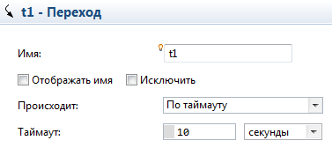

Запустите модель.
Активное в данный момент состояние подсвечивается красным. Переход, ожидающий истечения таймаута подсвечивается синим. Проведите эксперименты с моделью при различных масштабах времени.
В каждом состоянии светофора должен гореть определенный сигнал:
в состоянии движение должен гореть зеленый,
в состоянии приготовиться должны гореть красный и желтый одновременно и т. п.
Перейдите на диаграмму класса активного объекта Model. Создайте три параметра логического типа:
- красный,
- желтый,
- зеленый,
которые будут принимать истинное значение тогда, когда у светофора горит соответствующий сигнал: красный, желтый или зеленый (рис. 1.5).
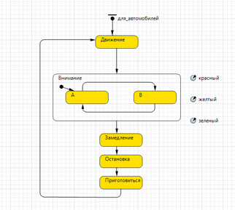

Начальные значения этих булевых параметров можно не задавать: по умолчанию они будут равны false.
Стейтчарт необходим именно для управления значениями этих параметров, каждое состояние отвечает за зажигание своего света или их комбинации. Например, в состоянии медленно должен гореть желтый, в состоянии stop должен загореться красный свет, а в состоянии приготовиться должны гореть красный и желтый одновременно. Запрограммируем эти действия. Рис. 1.5
- В свойствах состояния движение в поле Действие при входе запишите зеленый=true;, а в поле Действие при выходе запишите зеленый = false; (рис. 1.6).
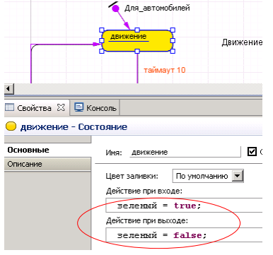

2. То же самое запишите для состояния В гиперсостояния внимание, а у состояния А эти поля нужно оставить пустыми – когда светофор находится в этом состоянии, он не горит.
3. Аналогично, в состоянии медленно нужно включить желтый сигнал, т. е. при входе в это состояние установить параметр желтый в true, а при выходе из этого состояния установить его в false.
4. Для состояния stop аналогично опишите состояния параметра красный,
5. а для состояния приготовиться оба параметра красный и желтый нужно установить в true при входе, и в false при выходе.
Запустите модель на выполнение.
Вы увидите, что параметры green, yellow и red будут переключаться между значениями истина и ложь в соответствии с алгоритмом переключения светофора.

  - Презентация модели

Презентация модели рисуется в той же диаграмме (в графическом редакторе), в которой задается и диаграмма моделируемого процесса, (рис. 1.7).
Графические объекты цвета сигналов светофора в презентации имеют динамические параметры, все остальные – статические.
Светофор строится из трех овалов, повернутых на 45 градусов (поле Поворот вкладки Дополнительные окна свойств овала).
Установите динамическое значение цвета верхнего сигнала светофора: если переменная красный истинна, то цвет должен быть red (красный), в противном случае его цвет нужно установить gray (серый).
Это записывается следующим условным выражением на языке Java:
красный? red: gray
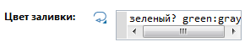
Цвет среднего и нижнего овалов, следует установить в поле их динамических значений соответственно так:
желтый? yellow: gray
зеленый? green: gray
red, yellow, green и gray – предопределенные константы, обозначающие стандартные цвета. Запустите модель и проверьте ее работу.

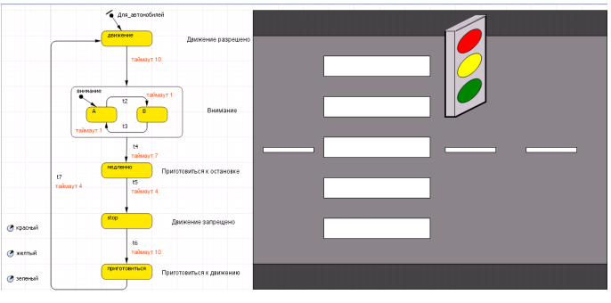

  - Срабатывание перехода по сигналу

Добавьте к модели второй светофор, для пешеходов.
Он будет иметь два сигнала, зеленый и красный, и три состояния:
- идите (зеленый),
- внимание (мигающий зеленый)
- стойте (красный).
Добавьте в модель два булевских параметра стойте и идите, их значениями будет управлять второй стейтчарт – для пешеходов.
Создайте этот стейтчарт на той же диаграмме класса Model, назвав его Для_пешеходов, (рис. 1.8).
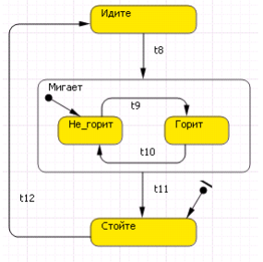
Поскольку управление светофором пешеходов похоже на управление светофором автомобилей, новый стейтчарт можно построить копированием и изменением уже построенного стейтчарта Для_автомобилей.
Выделите 3 состояния стейтчарта Для_автомобилей и вставьте их в другое место диаграммы. Эти элементы скопируются, и им автоматически будут даны уникальные имена, чтобы не было конфликта имен.
Переименуйте состояния стейтчарта Для_пешеходов, дорисуйте недостающий переход t12 и перенесите начало диаграммы на состояние Стойте, как показано на рис. 1.8.
Измените параметры в полях Действие при входе и Действие при выходе в свойствах состояний стейтчарта Для_пешеходов.
Теперь стейтчарт должен управлять параметрами идите и стойте, которые, в свою очередь, будут управлять зажиганием света именно пешеходного светофора.
Настроите условия срабатывания переходов стейтчартов между состояниями.
Для обеспечения безопасной работы пешеходного перехода необходимо синхронизировать срабатывания стейтчартов так, чтобы всегда, когда светофор пешеходов находится в состояниях Идите или Мигает, светофор автомобилей обязательно находился бы в состоянии stop. Для этого можно подобрать подходящие таймауты срабатывания переходов стейтчарта, но при каждом изменении модели, придется эти таймауты подбирать снова и снова. Более разумно синхронизировать стейтчарты, посылая специальные разрешающие сигналы из одного стейтчарта в другой.
В модели стейтчарты будут обмениваться следующими сигналами: АВТОМОБИЛИ и ПЕШЕХОДЫ.
В стейтчарте Для_пешеходов переход t12 будет срабатывать когда получен сигнал ПЕШЕХОДЫ, который будет генерироваться в стейтчарте Для_автомобилей при переходе t5 в состояние stop. В свою очередь, в стейтчарте Для_автомобилей переход t6 будет срабатывать когда получен сигнал АВТОМОБИЛИ, который генерируется в стейтчарте Для_пешеходов при переходе t11 в состояние Стойте, рис. 1.9.
В AnyLogic есть несколько способов передачи сообщения в диаграмму состояний. В модели будет использован метод fireEvent( ), который должен вызываться в том стейтчарте, которому предназначено сообщение. То есть, если из некоего объекта необходимо послать сообщение стейтчарту, то нужно в этом объекте написать команду стейтчарт.fireEvent(сообщение). Поэтому, в поле Действие перехода t5 стейтчарта Для_автомобилей нужно вставить команду:

Для_пешеходов.fireEvent("ПЕШЕХОДЫ"),

в такое же поле перехода t11 стейтчарта Для_пешеходов вставьте команду:

Для_автомобилей.firеЕvеnt("АВТОМОБИЛИ")

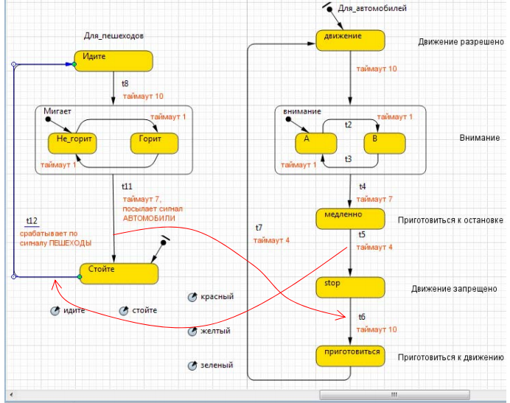

Таким образом, каждый из светофоров будет информировать другого о своем переходе в состояние запрещения движения, как пешеходов, так и автомобилей.
Для срабатывания перехода стейтчарта при получении нужного сообщения, в стейтчарте Для_пешеходов в поле Происходит окна свойств перехода t12 выберите вариант При получении сообщения, укажите тип сообщения String, а в поле Осуществлять переход выберите Если сообщение равно и введите "ПЕШЕХОДЫ",

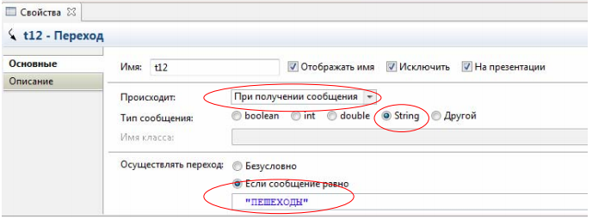
Аналогично, для срабатывания перехода автомобильного стейтчарта по сигналу от пешеходного стейтчарта в стейтчарте Для_автомобилей в поле Происходит окна свойств перехода t6 выберите вариант При получении сообщения, укажите тип сообщения String, а в поле Осуществлять переход выберите Если сообщение равно и введите "АВТОМОБИЛИ".
Остальные переходы этих стейтчартов будут срабатывать по таймаутам, как и прежде. Проверьте по рисунку 1.9 установленные параметры переходов стейтчартов.
Запустите модель на выполнение. На презентации модели, в дополнение к светофору для автомобилей, следует нарисовать светофор для пешеходов с двумя сигналами – красной надписью СТОЙТЕ и зеленой ИДИТЕ.
Динамикой цвета этих надписей будут управлять логические параметры стойте и идите, которые нужно создать на диаграмме по аналогии с параметрами красный, желтый и зеленый.

  - Срабатывание перехода по условию

Если пешеходы переходят улицу достаточно редко, то автоматическое переключение светофора будет неоправданно часто прерывать движение автомобилей. В этом случае разумно установить специальную кнопку, при нажатии которой пешеходом, светофор автомобилей остановит на некоторое время движение автомашин. Для этого перетащите мышью элемент Кнопка с палитры Элементы управления на диаграмму класса активного объекта Model рядом с пешеходным светофором, рис. 1.10.
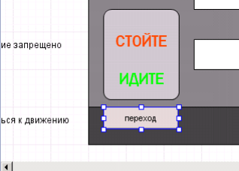
Назовите кнопку и ее метку: переход. Определите действие при нажатии на кнопку так, чтобы устанавливался в истину булевый параметр ожидание. Для этого нужно записать в поле Действие окна свойств этой кнопки команду: ожидание = true. Логический параметр ожидание, конечно же, нужно ввести на диаграмме активного объекта Model c начальным значением false. Этот параметр будет определять, собирается ли пешеход перейти дорогу. Значение этого параметра будем переводить в false каждый раз, как только пешеходный светофор перейдет в состояние Мигает. Для этого нужно записать в поле Действие при входе окна свойств состояния Мигает стейтчарта Для_пешеходов команду: ожидание=false.

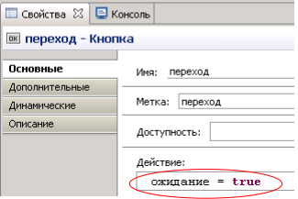

Таким образом, при нажатии кнопки переход, стейтчарт автомобилей «узнает» об ожидающих на переходе пешеходах и переключится из состояния Движение в состояние Внимание и затем в состояние запрещения движения автомобилей.
В случае, если некий злоумышленник будет постоянно нажимать кнопку переход, это может полностью парализовать движение автомобилей. Для того чтобы этого не произошло, в стейтчарте Для_автомобилей сделайте иерархическим состояние Движение, с двумя простыми состояниями непрерывное и обычное, как показано на рис. 1.11.
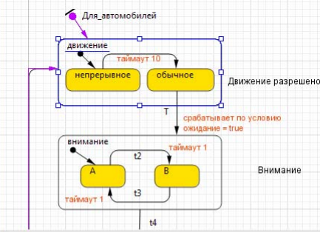

В состоянии непрерывное автомобили будут двигаться до истечения таймаута 10 секунд, невзирая на состояние параметра ожидание, т.е. автомобилям будет гарантированно предоставлено некоторое время для движения, даже если кнопка переход будет всегда нажата. После истечения таймаута 10 секунд светофор перейдет в обычное состояние движения, которое может прерываться. Переход T из состояния обычное сработает, когда будет нажата кнопка переход, т.е. параметр ожидание будет истинен. Если кнопка переход не нажата (т. е. параметр ожидание имеет значение false), автомобили будут продолжать движение до нажатия этой кнопки. Если нажать кнопку один или более раз, то параметр ожидание станет истинным и автомобильный светофор из состояния обычное перейдет в состояние внимание и затем остановит движение автомобилей.
Проверьте работу модели и продемонстрируйте ее преподавателю.

ПРАКТИЧЕСКОЕ ЗАНЯТИЕ 2
Тема: «Пешеходное моделирование. Павильон метро»

- ТЕОРЕТИЧЕСКАЯ ЧАСТЬ

Библиотека Моделирования Процессов AnyLogic подерживает дискретно-событийный, или, если быть более точным, "процессный" подход моделирования. С помощью объектов Библиотеки Моделирования Процессов Вы можете моделировать системы реального мира, динамика которых представляется как последовательность операций (прибытие, задержка, захват ресурса, разделение, ...) над агентами, представляющими клиентов, документы, звонки, пакеты данных, транспортные средства и т.п. Эти агенты могут обладать определёнными атрибутами, влияющими на процесс их обработки (например, тип звонка, сложность работы) или накапливающими статистику (общее время ожидания, стоимость).
Процессы задаются в форме потоковых диаграмм (блок-схем) – графическом представлении, принятом во многих областях: производстве, бизнес-процессах, центрах обработки звонков, логистике, здравоохранении и т.д. Потоковые диаграммы AnyLogic иерархичны, масштабируемы, расширяемы и объектно-ориентированы, что позволяет пользователю моделировать сложные системы любого уровня детальности. Другой важной особенностью Библиотеки Моделирования Процессов является возможность создания достаточно сложных анимаций процессных моделей.
Пешеходная библиотека AnyLogic является высокоуровневой библиотекой моделирования движения пешеходов в физическом пространстве. Она позволяет моделировать здания, в которых движутся пешеходы (станции метро, стадионы, музеи), а также улицы и другие места большого скопления людей. С помощью Пешеходной библиотеки Вы можете собирать статистику, эффективно визуализировать моделируемый процесс для валидации и представления Вашей модели. Вы можете собирать статистику плотности пешеходов в различных областях модели для того, чтобы убедиться, что сервисы смогут справиться с потенциальным ростом нагрузки, вычислить время пребывания пешеходов в каких-то определенных участках модели, выявить возможные проблемы, которые могут возникнуть при перепланировке интерьера здания, и т.д. В моделях, созданных с помощью объектов Пешеходной библиотеки, пешеходы движутся в непрерывном пространстве, реагируя на различные виды препятствий в виде стен, различных областей и других пешеходов.
Модели движения пешеходов состоят из двух составляющих – среды и поведения. Под средой подразумеваются объекты физической среды – стены, различные области, сервисы, очереди и т.д. Объект среды задается специальным графическим элементом разметки, у которого задаются параметры объекта среды. Ресурсы (сервисы) также являются объектами среды. Поведение пешеходов задается блок-схемой.
Основным объектом библиотеки является пешеход. Пешеход задается с помощью объекта типа Ped. Пешеход “обитает” в заданном физическом пространстве (моделируемой среде) и передвигается согласно заданным правилам. С другой стороны, тип пешехода унаследован от типа агента Agent, поэтому пешеходы перемещаются по блок-схеме так же, как агенты.
Пешеходная библиотека совместима с Библиотекой моделирования процессов AnyLogic. Это позволяет использовать в пешеходных моделях любые объекты Библиотеки моделирования процессов, делая возможным создание сложных моделей, состоящих из блок-схем Библиотеки моделирования процессов и среды Пешеходной библиотеки. Такая совместимость возможна благодаря наличию в Пешеходной библиотеке объектов, превращающих агентов в пешеходов и наоборот.
Блок-схемы пешеходных моделей строятся с помощью объектов, содержащихся в Пешеходной библиотеке. Тип агента Ped является базовым типом для моделирования пешеходов. Как всегда, в библиотеке есть объекты для создания пешеходов и управления потоком пешеходов.
Правила задания потока пешеходов аналогичны правилам задания потока агентов в Библиотеке моделирования процессов. Разница заключается в том, что пешеходы двигаются согласно правилам движения в физическом пространстве и выбирают свой путь, анализируя текущее положение в пространстве.

- ПРАКТИЧЕСКАЯ ЧАСТЬ

Модель павильона метро

На сегодняшнем занятии Вы создадите простейшую модель наземного павильона метро, с помощью которой наглядно будет представлено, как моделировать простейшие пассажиропотоки и сервисы.
Перед тем, как пройти к поездам метро, пассажиры проходят через турникеты, проверяющие наличие билетов. Те пассажиры, которые не купили билеты заранее, должны будут вначале приобрести их в находящейся в павильоне билетной кассе, и только потом они смогут пройти к поездам. Эта модель продемонстрирует, как промоделировать поток пешеходов и простейшие сервисы в Пешеходной библиотеке AnyLogic.

Шаг 1. Моделирование простого потока пассажиров

Вначале мы создадим простую модель потока людей, двигающихся внутри нашего здания.

Создание новой модели
Создайте новую модель
- Щелкните мышью по кнопке панели инструментов Создать . Появится окно Мастера создания модели.
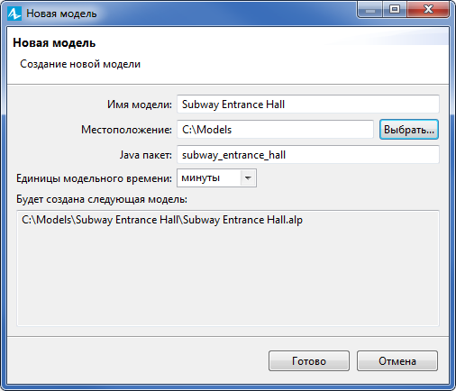
- Задайте имя новой модели. В поле Имя модели введите Subway Entrance Hall.
- Укажите каталог, в котором будут сохранены файлы модели. Выберите каталог с помощью диалога навигации по файловой системе, открывающегося по нажатию на кнопку Выбрать, или введите путь к каталогу в поле Местоположение.
- Выберите минуты в качестве Единиц модельного времени.
- Щелкните Готово, чтобы закончить создание модели.
Вы создали новую модель. В ней уже имеется один тип агента Main и эксперимент Simulation. Агенты – это главные строительные блоки модели AnyLogic. В нашем случае агент Main послужит местом, где мы зададим всю логику модели: здесь мы расположим чертеж павильона и зададим диаграмму процесса пассажиропотока.
В центре рабочей области находится графический редактор диаграммы типа агента Main.
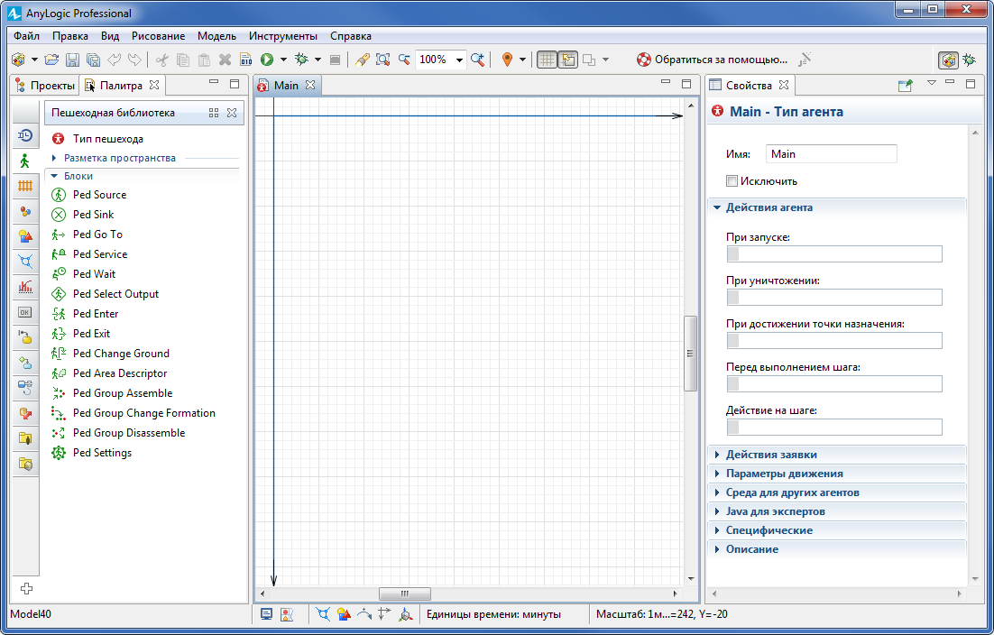

В левой части рабочей области находятся панель Проекты и панель Палитра. Панель Проекты обеспечивает легкую навигацию по элементам моделей, открытых в текущий момент времени. Поскольку модель организована иерархически, то она отображается в виде дерева. ПанельПалитра содержит разделенные по палитрам элементы, которые могут быть добавлены на диаграмму типа агента или эксперимента.
В правой рабочей области будет отображаться панель Свойства. Панель Свойства используется для просмотра и изменения свойств выбранного в данный момент элемента (или элементов) модели. Когда вы выделяете какой-либо элемент, например, в панели Проекты или графическом редакторе, панель Свойства показывает свойства выбранного элемента.

Добавление чертежа моделируемого здания

Создавая модель процесса пассажиропотока, всегда начинайте с добавления рисунка моделируемого пространства. Затем добавьте стены поверх этого рисунка и создайте диаграмму процесса: как пешеходы перемещаются внутри здания.

Добавьте рисунок с изображением плана павильона
- Вначале откройте палитру Презентация. Эта палитра содержит элементы, которые Вы можете использовать для рисования презентаций.
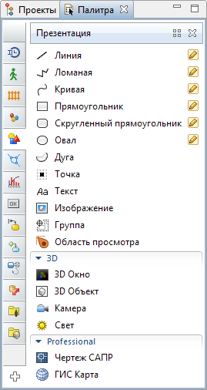
- Чтобы открыть какую-либо закладку панели Палитра (именуемую в дальнейшем палитрой), нужно щелкнуть мышью по соответствующей иконке на вертикальной панели слева от палитры. Пока Вы привыкаете к иконкам палитры, Вы можете навести указатель мыши на панель и подождать, пока появится всплывающее окно, в котором Вы увидите названия палитр.
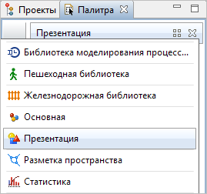

- Итак, вы открыли палитру Презентация. Перетащите элемент Изображение из палитры Презентация на диаграмму типа агента. Он появится на диаграмме в виде прямоугольника с пересеченными диагоналями, как показано на рисунке:

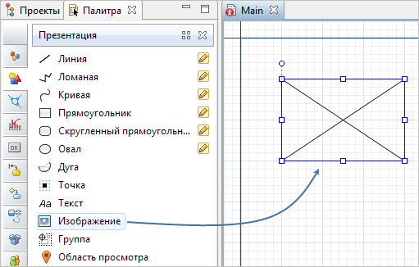

- Теперь нам необходимо выбрать рисунок для отображения. Диалог для выбора файла появится автоматически. Откройте папку и выберите файл. Также, это можно сделать в панели Свойства для этого элемента. Откройте свойства изображения в панели Свойства (как вы помните, панель Свойства находится в правой части рабочей области AnyLogic). Щелкните мышью по кнопке Добавить и выберите файл изображения плана павильона. Файл находится в каталоге <каталог AnyLogic> \resources\tutorials\Subway Entrance Hall\hall_drawing.png
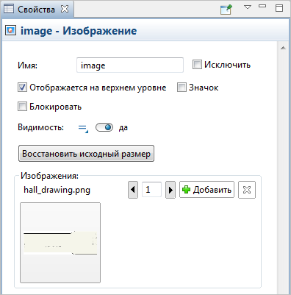
- Изображение будет выглядеть в графическом редакторе следующим образом:
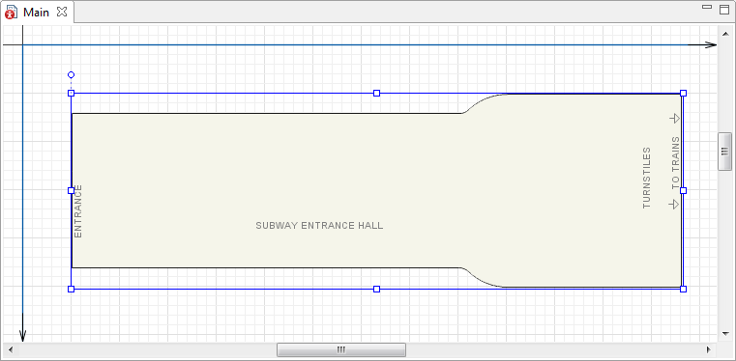
- Заблокируйте изображение, установив флажок Блокировать в панели Свойства. Вы не сможете выбрать заблокированную фигуру в графическом редакторе до тех пор, пока Вы не снимете с нее блокировку. Мы делаем так потому, что мы будем рисовать другие фигуры поверх этого изображения, и поэтому мы хотим исключить возможность случайного редактирования изображения при рисовании этих фигур.
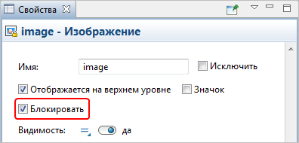

-----------------------------------------------------------------------------тРисование границ здания
Теперь мы нарисуем на анимации объекты моделируемой среды. Вначале мы нарисуем границу моделируемого нами пространства, играющую роль стен здания.
Нарисуйте границы здания
- Откройте палитру Пешеходная библиотека.
- Нарисуйте стены, как показано на рисунке:
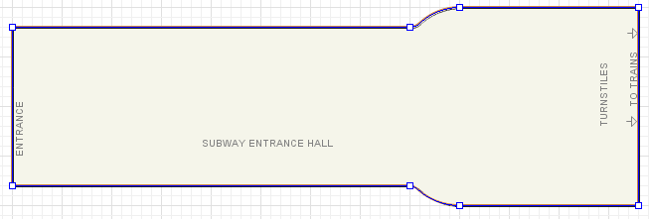
- Стены рисуются так. Сначала выберите двойным щелчком мыши элемент Стена в разделе Разметка палитры Пешеходная библиотека. При этом его значок должен поменяться на этот: . Это значит, что режим рисования активен, и Вы можете рисовать стену в графическом редакторе точка за точкой.
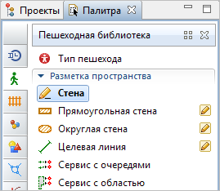
- Последовательно щелкайте мышью в тех точках диаграммы, куда Вы хотите поместить углы стены. Каждый щелчок добавляет часть линии той стены, которую вы рисуете.
- Чтобы добавить кривую линию, щелкните левой кнопкой мыши в точку конца кривой линии и двигайте указатель мыши, удерживая кнопку. Пока Вы ведете указатель мыши, Вы заметите, как изменяется радиус кривизны. Чтобы нарисовать окружность, двигайте указателем ровно вдоль сетки координат. Отпустите левую кнопку мыши, когда рисунок готов.
- Чтобы завершить рисование, добавьте последнюю точку стены двойным щелчком мыши.

Рисование входа и цели движения для потока пешеходов
Теперь нужно задать области входа и выхода пешеходов.
Вначале мы нарисуем область входа – линию, в которой пешеходы будут появляться. Линия входа для пешеходного потока может быть задана специальным элементом разметки Целевая линия.
Мы хотим нарисовать линию входа точно там, где на рисунке вход обозначен текстом – ENTRANCE:
Нарисуйте линию, где появляются пассажиры
- Перетащите элемент Целевая линия из секции Разметка палитры Пешеходная библиотека в графический редактор.
- Измените ее размер и расположите точно так, как показано на рисунке:
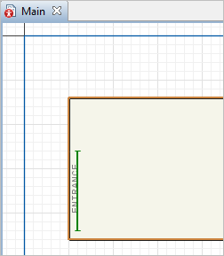
- Назовите линию entryLine.
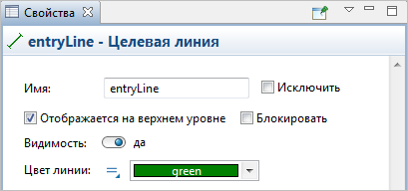
Теперь давайте добавим еще одну целевую линию, которая определяет место, куда движутся пассажиры после того, как они зашли в павильон метро.
Мы хотим, чтобы они шли к поездам метро, поэтому давайте расположим эту целевую линию у прохода к поездам - над текстом TO TRAINS.
Нарисуйте целевую линию
- Нарисуйте еще одну целевую линию и расположите ее так, как показано на рисунке. Зайдя в павильон метро, пассажиры будут двигаться сюда, чтобы попасть к поездам метро.
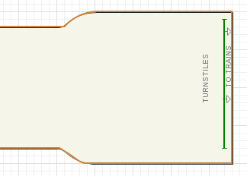
Обратите внимание на то, что все элементы разметки (целевые линии и др.) должны находиться внутри стены.

Создание диаграммы, задающей поток пешеходов
Теперь мы закончим создание модели, моделирующей простейший пассажиропоток, создав диаграмму моделируемого нами процесса из блоков Пешеходной библиотеки.
Мы начнем с самого простого процесса: пассажиры входят на станцию метро (там, где мы нарисовали entryLine) и затем двигаются в направлении поездов (к нашей targetLine).
Диаграмма процесса в AnyLogic создается путем добавления объектов библиотеки из палитры на диаграмму типа агентов, соединения их портов и изменения значений свойств объектов в соответствии с требованиями Вашей модели.
Создайте диаграмму процесса
- Добавьте объекты Пешеходной библиотеки на диаграмму и соедините их так, как показано на рисунке. Чтобы добавить на диаграмму объект Пешеходной библиотеки, нужно открыть в панели Палитра палитру этой библиотеки, щелкнув мышью по панели с ее заголовком, а затем перетащить нужный Вам объект из палитры на диаграмму типа агента.
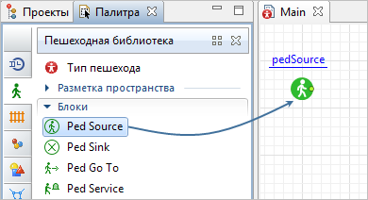
- Пока вы перетаскиваете блоки и располагаете их друг рядом с другом, Вы можете видеть, как появляются соединительные линии между блоками. Будьте внимательны, эти линии должны соединять только порты, находящиеся с правой или левой стороны иконок. Это очень важно, потому что, например, присоединение порта блока pedSink к нижнему порту блока pedGoTo вызовет ошибку.
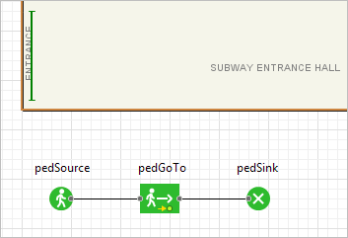
- Переименуйте блоки. Назовите их inflowSource, goToTrains, inflowSink. (Вы можете это сделать в свойствах блока.)
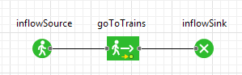
Скажем несколько слов об этих блоках диаграммы.
- Объект PedSource создает пешеходов. Обычно он используется в качестве начальной точки диаграммы процесса, формализующей поток пешеходов. В нашем примере он моделирует приход пассажиров в павильон.
- Объект PedGoTo моделирует перемещение пешеходов из текущего местоположения в другое (заданное параметром этого объекта). С помощью этого объекта мы будем моделировать то, как пассажиры перемещаются от входа в павильон к поездам метро.
- Объект PedSink удаляет поступивших в объект пешеходов из моделируемой среды. Обычно объект используется в качестве конечной точки диаграммы процесса.
Детальное описание объектов Пешеходной библиотеки, их функций и параметров Вы можете найти в Справочном руководстве по Пешеходной библиотеке.
Измените свойства блоков диаграммы
- Выделите блок inflowSource. В панели Свойства задайте место, где появляются пассажиры. Выберите entryLine (название нашей целевой линии, нарисованной ранее у входа) из выпадающего списка Целевая линия.
- Задайте 4000 в час в параметре Интенсивность.
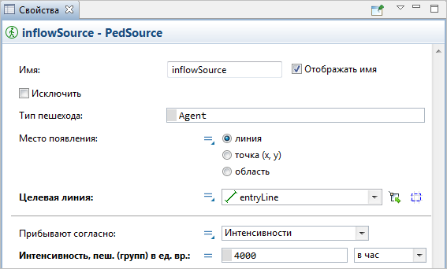
- Теперь измените свойства объекта goToTrains. Укажите пункт назначения для пассажиров. После того, как пассажиры войдут в здание, они будут двигаться к той цели, которую вы здесь укажете. На данный момент мы хотим, чтобы пассажиры, вошедшие в павильон, сразу двигались к поездам метро. Укажите targetLine (название целевой линии, которую мы нарисовали второй) в списке Целевая линия.
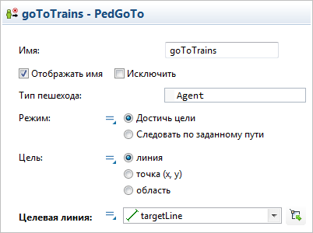
- Оставьте все свойства объекта PedSink установленными по умолчанию.
Давайте запустим нашу модель.
Запустите модель
- Щелкните мышью по кнопке панели инструментов Запустить и выберите из открывшегося списка эксперимент, который Вы хотите запустить. Эксперимент этой модели будет называться Subway Entrance Hall/Simulation.
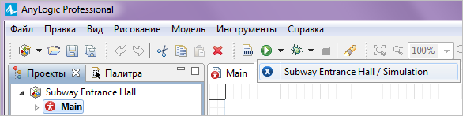

Запустив модель, Вы увидите окно презентации этой модели. В нем будет отображена презентация запущенного эксперимента. AnyLogic автоматически помещает на презентацию каждого простого эксперимента заголовок и кнопку, позволяющую запустить модель и перейти на презентацию. Позднее вы можете добавить на эту страницу изображения, описание модели и т.д.

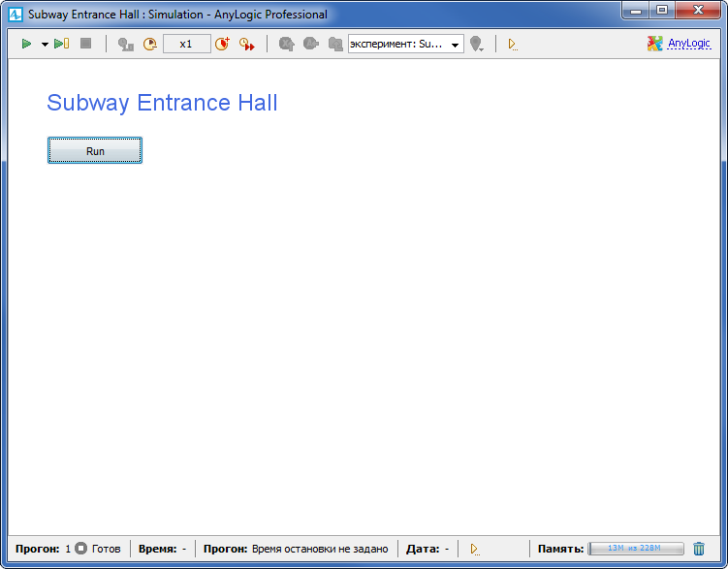
- Щелкните по кнопке Запустить. Модель запустится и Вы сможете пронаблюдать за динамикой моделируемого процесса с помощью нарисованной Вами презентации на диаграмме типа агента Main.
Можно увидеть, что пассажиры входят в павильон и движутся по коридору, ведущему к поездам метро.
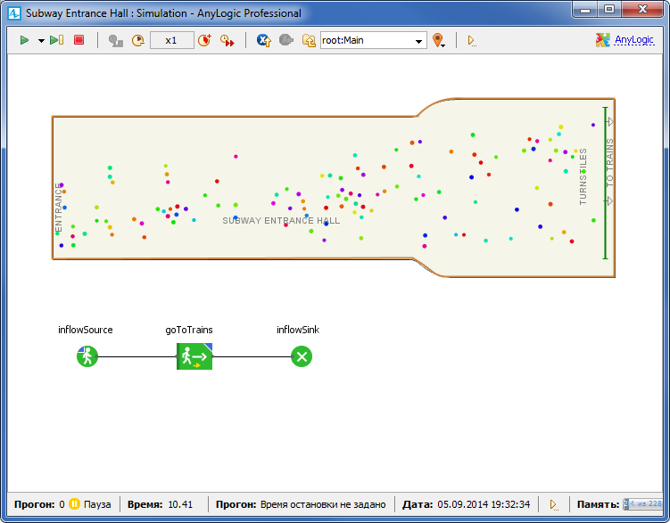

Шаг 2. Моделирование турникетов
На начальном этапе мы промоделировали простой поток пешеходов: пассажиры входят в здание станции метро и движутся через павильон к поездам.
Теперь же мы хотим, чтобы пассажиры проходили через турникеты для проверки билетов до того, как они проходят на платформу отправления поездов. Поэтому давайте добавим турникеты в конце павильона.

Моделирование сервисов
Турникеты являются типичным примером использования сервисов в моделях с пешеходами.
Имеется два типа элементов разметки пространства, которые вы можете использовать, чтобы добавить сервисы в Вашу модель:
Сервис с очередями - используется для того, чтобы задавать сервисы, в которых пешеходы ждут в очереди, пока сервис не будет доступен.
Сервис с областью - используется для того, чтобы задавать сервисы с электронной очередью. В таком случае пешеходы не стоят в очереди, а ждут в расположенной рядом области.
Турникеты обычно моделируются элементом Сервис с очередями.
Нарисуйте турникеты
- Перетащите элемент Сервис с очередями из раздела Разметка палитры Пешеходная Библиотека в графический редактор. Вы увидите две точки сервиса и две очереди, ведущие к этим точкам. Разместите эти элементы, как показано на рисунке:
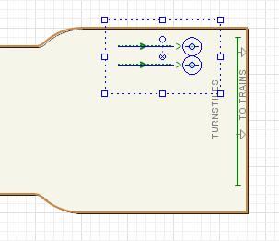
- Настройте сервисы. Назовите их fareGates.
- Очевидно, что двух турникетов недостаточно. Увеличьте значение параметра Количество сервисов до 6. Соответственно, увеличьте значение параметра Количество очередей также до 6.
- Измените значение свойства Тип сервиса с Точечный на Линейный.
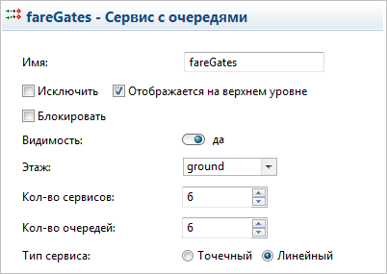

Точечные и линейные сервисы
Есть два типа сервисов: Линейные и Точечные.
- Линейные сервисы используются тогда, когда пешеходы должны пройти вдоль заданной линии сервиса, от начальной точки до конечной. Турникеты обычно моделируются линейным сервисом.
- Точечные сервисы используются тогда, когда для того, чтобы быть обслуженным, пешеход должен просто подойти к любой точке фигуры, задающей соответствующий сервис, и подождать.
Вы увидите, что сервисные точки стали линиями:
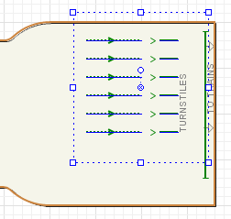

Изменение диаграммы процесса
Теперь мы внесем небольшие изменения в диаграмму процесса.
Измените диаграмму процесса
- Освободите место для нового блока на нашей диаграмме. Сдвиньте блоки goToTrains и inflowSink вправо, как показано на рисунке:
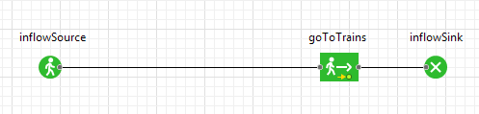
- Теперь мы можем вставить блок PedService в нашу диаграмму. Блок PedService моделирует то, как пешеходы движутся к сервисам, заданным графически элементом разметки и проходят через сервис. Перетащите блок PedService из палитрыПешеходной библиотеки в графическую диаграмму, поместите сразу за блоком создания пешеходов. Размещая блок посередине соединителя, мы соединяем порты автоматически (но помните, что нужно присоединить правый порт блока pedService, а не нижний).
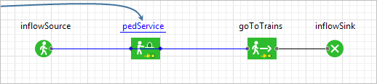
- Объект появится в диаграмме.
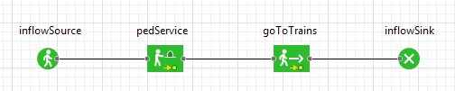
Если Вы выделите соединитель щелчком мыши, и его конечные точки в портах будут подсвечиваться светло-зеленым цветом, то это будет означать, что Вы успешно соединили порты. Иначе же Вам придется проверить, обе ли конечные точки соединителя были помещены точно в порты, и если нет, то передвиньте их туда.
Измените блоки диаграммы
- Откройте панель Свойства блока pedService.
- Измените название блока на checkTickets.
- Выберите fareGates (название нашего элемента разметки Сервис с очередями) в поле Сервисы.
- Вы увидите, что заданное Время задержки распределено по равномерному закону с минимальным значением, равным 2 секундам и максимальным, равным 3 секундам. Оставьте это значение, поскольку оно является типичным временем задержки при прохождении турникетов.
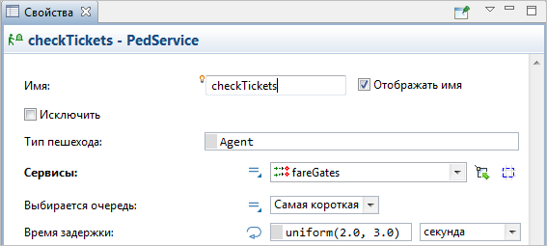
Мы задали новую логику и теперь можем запустить модель и наблюдать за динамикой моделируемого процесса.
Постройте Вашу модель с помощью кнопки панели инструментов Построить модель . Если в модели есть какие-нибудь ошибки, то построение не будет завершено, и в панель Ошибки будет выведена информация об ошибках, обнаруженных в модели. Двойным щелчком мыши по ошибке в этом списке Вы можете перейти к предполагаемому месту ошибки, чтобы исправить ее.
После того, как Вы исправите все ошибки и успешно построите Вашу модель, Вы можете ее запустить. Запустив модель, вы автоматически обновляете существующую версию.
Запустите модель
- Запустите модель. Вы можете увидеть, что теперь пассажиры проходят через турникеты и перед турникетами быстро образуются длинные очереди. Значит, нам необходимо увеличить количество турникетов.
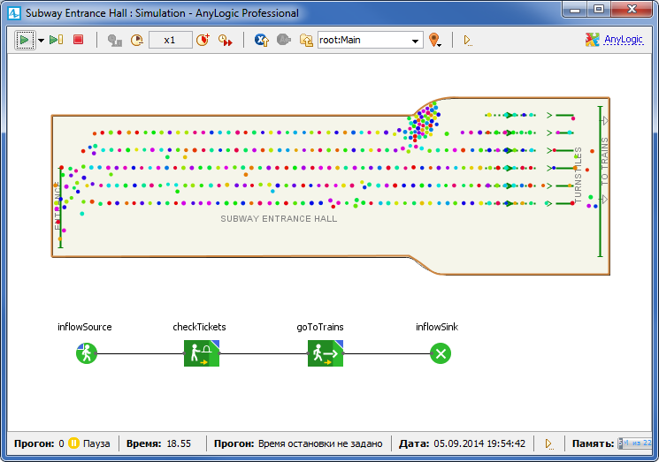
6 турникетов. Моментально образуются огромные очереди.
- Остановите модель и снова откройте свойства элемента сервиса. Увеличьте количество сервисов и очередей до 7.
Снова запустите модель и проследите за положением вещей сейчас. Вам может показаться, что теперь все проходит благополучно. Но, на самом деле, моделируемый процесс исполняется медленно, и, чтобы увидеть всю динамику, мы рекомендуем Вам увеличить скорость исполнения модели, чтобы понять, будут ли расти очереди.
Вы можете изменить скорость выполнения модели с помощью кнопок панели инструментов Замедлить и Ускорить .
На данный момент, Вам лучше всего переключиться в режим виртуального времени, чтобы модель выполнялась на максимально возможной скорости и Вы смогли быстро промоделировать работу системы за долгий период времени.
Чтобы переключиться в режим виртуального времени, нужно щелкнуть мышью по кнопке панели инструментов Реальное/виртуальное время .
Итак, очереди все еще растут, не так быстро как раньше, но иногда они могут стать довольно значительными. Семи турникетов до сих пор недостаточно, чтобы обслуживать поток из четырех тысяч пешеходов в час. (Не забывайте, что наши турникеты имеют время задержки, равное двум-трем секундам).
Итак, давайте еще раз увеличим количество турникетов. Измените количество сервисов и количество очередей до 8 и снова запустите модель.
Наконец наша конфигурация приемлема: станция успешно справляется с таким потоком пешеходов.
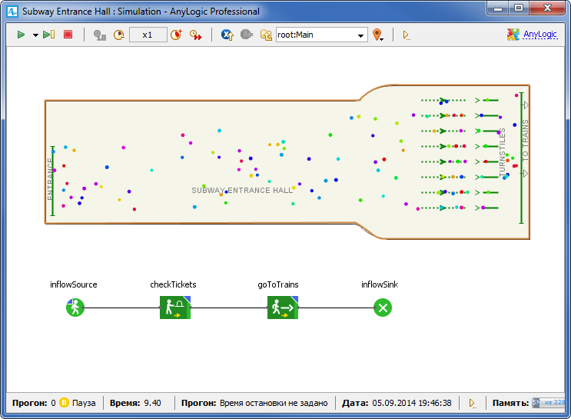
8 турникетов. Очереди в пределах разумного.
Итак, мы впервые извлекли практическую пользу из нашей модели. Данная модель помогла нам найти требуемое количество точек сервиса. Вы можете изменять интенсивность пассажиропотока в настройках блока PedSource и наилучшим образом моделировать средства обслуживания согласно нагрузке.
Сохраните изменения в модели, щелкнув кнопку панели инструментов Сохранить (продолжайте в дальнейшем сохранять изменения время от времени). Теперь мы можем продолжить разрабатывать нашу модель дальше.

Шаг 3. Отображение карты плотности пешеходов
Мы создали модель динамики пешеходного потока в здании павильона метро. Теперь нам хотелось бы получить статистические данные этого потока. Самым значительным инструментом в моделировании пешеходов является Карта плотности пешеходов.
Отобразите карту плотности пешеходов
- Перетащите элемент Карта плотности пешеходов из секции Разметка пространства палитры Пешеходная библиотека в графический редактор. В отличие от других объектов библиотек, у этого объекта вместо привычного небольшого значка отображается шкала. На анимации отображается легенда карты. Легенда карты плотности помогает понять, какие цвета соответствуют каким значениям плотности.
- Откройте панель Свойства этого блока и сбросьте флажок Отображать имя.
- Выберите значение ground из списка Этаж.
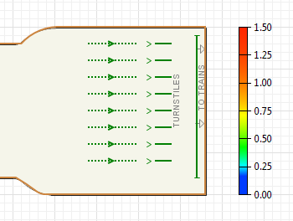
Теперь вы можете запустить модель и наблюдать за динамикой моделируемого процесса.
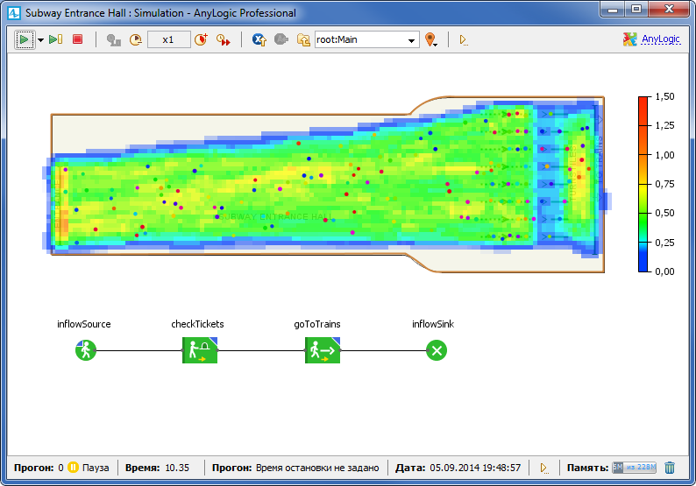

Карта плотности

Вы увидите, что по мере того, как пешеходы двигаются в моделируемом пространстве, план помещений будет постепенно закрашиваться различными цветами. В каждой точке пространства цвет будет соответствовать измеренной в этой точке плотности пешеходов. Карта плотности постоянно перерисовывается в соответствии с актуальными значениями, при изменении плотности на определенном участке цвет динамически перерисовывается другим цветом.
Карта плотности чаще всего используется для обнаружения участков пространства, на которых значение плотности достигает критических значений. Такие области отображаются на карте плотности красным цветом. По умолчанию значение критической плотности задано равным 1,5 пешехода на квадратный метр. Вы можете изменить это значение в свойстве Критическая плотность (отображается красным), пешеходов/м²элемента Карта плотности пешеходов. Синий цвет используется для участков низкой плотности. При нулевой плотности закрашивание соответствующего участка не производится вообще. Приведенная на рисунке шкала информирует нас о том, что, например, желтый цвет на карте плотности будет соответствовать плотности 0,75 пешеходов/м ².
По умолчанию AnyLogic использует логарифмическую цветовую схему. При логарифмической схеме цвет стремительно приближается к "критическому" (красному) только при приближении к зоне критических значений плотности, а при малых значениях остается нейтральным. Вы можете сменить логарифмическую схему на линейную, выбрав Линейная в свойстве Цветовая схема. В этом случае цвета будут меняться от синего к красному линейно согласно градиенту спектра цветов. При желании вы можете задать и свою собственную цветовую схему любой сложности, выбрав Другая в свойстве Цветовая схема. В расположенном ниже свойстве Другой цвет вы можете написать выражение, которое, в зависимости от значения плотности, будет возвращать тот или иной цвет.
Вы можете заметить, что даже когда в области совсем нет пешеходов, карта плотности все равно отображается. Это обусловлено там, что карта плотности может либо запоминать и отображать цвета, соответствующие максимальным историческим значениям (когда затухание выключено), либо карта будет соответствовать картине, полученной только за недавнее время (когда затухание включено). Затухание включено по умолчанию. Если опция выбрана, и карта плотности будет затухать, то цвет будет постепенно стремиться к текущему значению плотности (не моментально, а с заданным опозданием). Чтобы включить затухание, установите флажок Включить затухание в свойствах элемента Карта плотности пешеходов.
Если Вас не устраивает плотность карты на чертеже тем, что его практически не видно, Вы можете увеличить степень прозрачности отображаемой на анимации карты плотности. С помощью бегунка Прозрачность (0=прозрачный, 1=непрозрачный) на панели свойств элементКарты плотности пешеходов выберите значение, лежащее в интервале [0..1]. Значение 0 соответствует абсолютной прозрачности (карта плотности не видна), значение 1 - абсолютной непрозрачности (цвет полностью закрашивает анимацию).
Вы можете отключить отображение карты плотности, но при этом продолжать собирать соответствующую статистику, без отображения карты при анимации модели. Для этого сбросьте флажок Показывать карту плотности на анимации. В таком случае Вы можете увеличить скорость выполнения модели. Эта статистика может храниться в наборах данных, откуда, например, по окончании моделирования, записываться в базу данных для последующего статистического анализа.

Шаг 4. Добавление автоматов продажи билетов
На данный момент все пассажиры в нашей модели входят в павильон метро, затем проходят через турникеты и направляются к поездам. Таким образом, мы предполагаем, что все пассажиры заранее купили себе билеты. Но вряд ли это верно на самом деле. Некоторые люди входят в павильон метро уже с билетами в кармане, но большинство людей покупают билеты, лишь когда заходят в станцию метро.
На станции могут находиться различные виды услуг продажи билетов. Небольшие павильоны метро могут быть оборудованы только автоматами по продаже билетов, а большие и просторные станции могут также иметь билетные кассы.
Давайте сначала добавим в нашу модель автоматы продажи билетов. Создавая такую модель, нам необходимо знать количество автоматов, требуемое для того, чтобы успешно обслужить такое количество пассажиров; также, мы сможем найти самое подходящее место расположения автоматов, чтобы минимизировать пересечения потоков пассажиров и образование толп.
Как и турникеты, автоматы продажи билетов логично моделировать элементом Сервис с очередями.

Нарисуйте автоматы продажи билетов
- Перетащите элемент Сервис с очередями из секции Разметка палитры Пешеходная Библиотека в графический редактор.
- Повращайте элементы сервиса и разместите их так, как показано на рисунке:
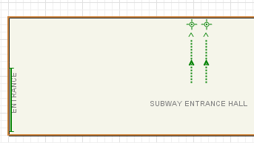
- Откройте страницу свойств сервисов и настройте эту группу сервисов.
- В этот раз наши сервисы не линейные, а точечные. Точечные сервисы используются тогда, когда для того, чтобы быть обслуженным, пешеход должен просто подойти к любой точке фигуры, задающей соответствующий сервис и провести там время, заданное как Время задержки для этого сервиса. Так что оставьте выбор Точечный в свойстве Тип сервиса.
- Назовите сервисы ticketMachines.
- Увеличьте параметр Количество сервисов до 7. Соответственно, увеличьте параметр Количество очередей так же до 7.
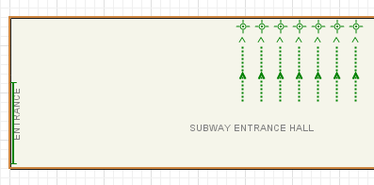
Теперь мы хотим направить некоторых из пассажиров сразу к турникетам, а некоторых - на обслуживание у автоматов продажи билетов.
Измените диаграмму модели
- Добавьте объект PedSelectOutput, чтобы разделить поток пассажиров. Нам нужен этот объект, чтобы перенаправлять пассажиров без билетов к автоматам продажи билетов, а пассажиров с билетами – к турникетам. Объект PedSelectOutput является блоком принятия решения Пешеходной библиотеки. Пешеход, вошедший в блок PedSelectOutput, будет перенаправляться в один из пяти выходных портов в зависимости от заданных для этих портов коэффициентов предпочтения.
- Добавьте еще один объект PedService. Этот блок будет моделировать обслуживание пассажиров у автоматов продажи билетов. Поместите его между объектом PedSelectOutput и ранее созданным объектом PedService (checkTickets).
- Соедините блоки, как показано на рисунке.
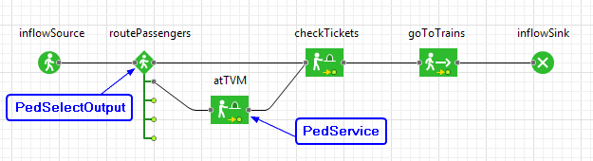
- Измените свойства объекта PedSelectOutput. Назовите его routePassengers. Укажите значение 0.7 в поле Коэфф. предпочтения 1 (коэффициент для потока, направляющегося напрямую к турникетам) и значение 0.3 в поле Коэфф. предпочтения 2(коэффициент для потока пассажиров, направляющихся к автоматам продажи билетов соответственно). На этой диаграмме мы допускаем, что количество пассажиров, которые уже купили билеты, значительно выше. Укажите в полях Коэфф. предпочтения 3, 4, 5 значение, равное 0.
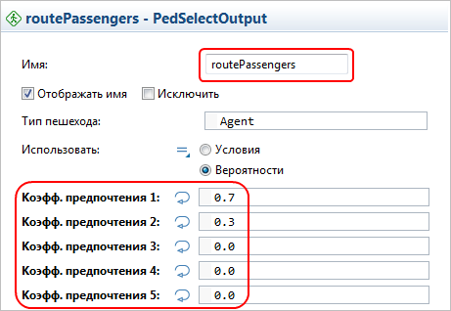
- Настройте только что добавленный объект PedService. Переименуйте его как atTVM.
- Выберите ticketMachines (название нашего элемента разметки Сервис с очередями) в свойстве Сервисы.
- Измените параметр Время задержки. Введите в поле:
Triangular (7, 12, 40) и выберите секунды в качестве единиц времени. Мы допускаем, что время обслуживания неравнозначно распределено с минимальным значением 7 секунд, средним 12, и максимальным 40 секунд.
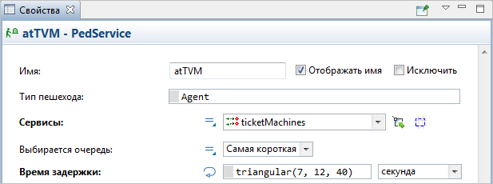
Давайте запустим модель и понаблюдаем за ее динамикой. Вы увидите, что теперь некоторые пассажиры перед тем, как пройти к турникетам, сначала подходят к кассам, чтобы приобрести билет.
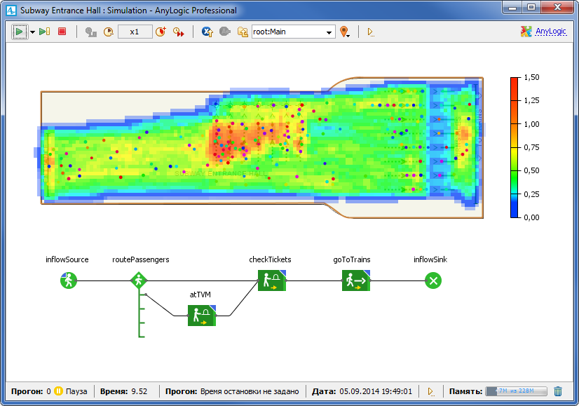

ПРАКТИЧЕСКОЕ ЗАНЯТИЕ 3
Тема: “Построение модели регулируемого пешеходного перехода со светофором, разрешающим или запрещающим движение транспорта в AnyLogic».

Рекомендованная литература

Боев В. Д. Компьютерное моделирование: Пособие для практических занятий, курсового и дипломного проектирования в AnyLogic7:. — СПб.: ВАС, 2014. — 432 с.
Мезенцев К.Н. Практикум «Моделирование систем в среде AnyLogic 6.4.1» Часть 1

